**Практична робота №3-4**

*студент 35 групи*

*Рижій Ілля*

**Завдання 1.** (*Скриншот працюючої програми 1)*

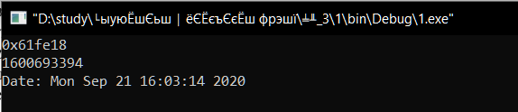

**Завдання 2.** *(Скриншот працюючої програми 2)*

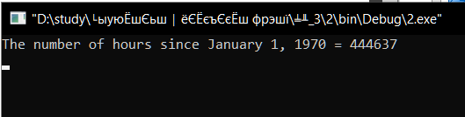

**Завдання 3**. (*Скриншот працюючої програми 3)*

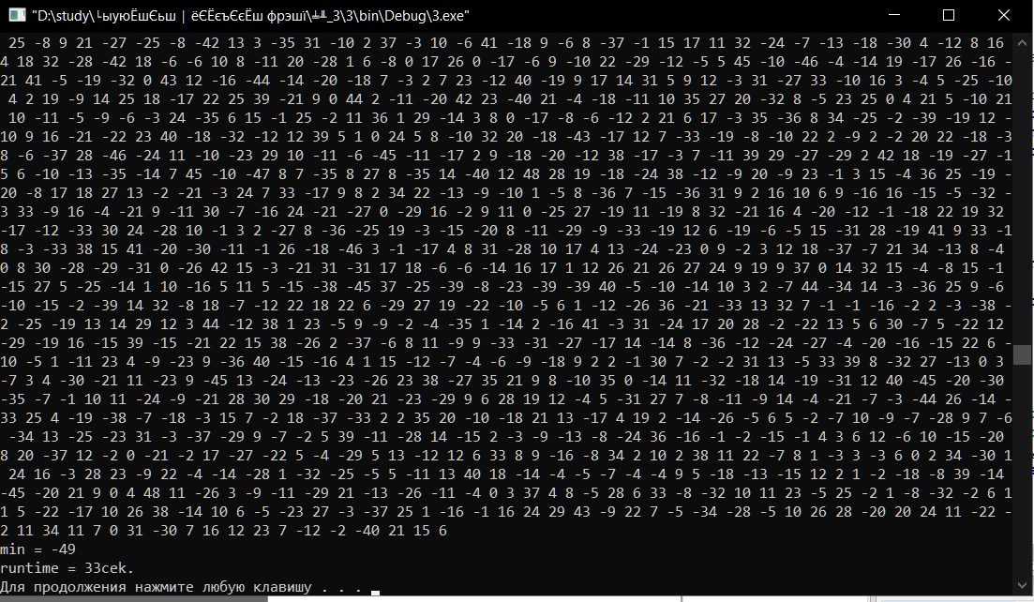

**Завдання 4.** *(Скриншот працюючої програми 4)*

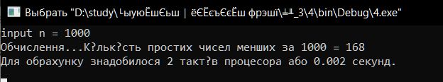

**Завдання 5.** (Скриншот працюючої програми 5)

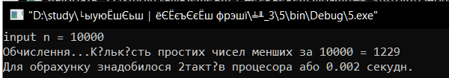

**Завдання 6.** (Скриншот працюючої програми 6)

